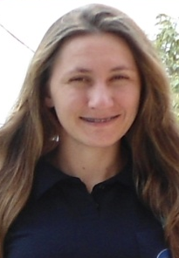 CLEIDE APARECIDA MASSAIA
R.Atlanta ,150 ,Mato Grande, Canoas
(51)81172920 (51) 98712220

FORMAÇÃO E CURSO DE APERFEIÇOAMENTO
Ensino médio completo
Informática básica – windows, word, excel, powerpoint, internet
Curso Coleta de sangue – Escola Lafayette - 05/2014
Curso Técnico em Enfermagem do Trabalho – em andamento - (03/2014 a 08/2014)

EXPERIÊNCIAS PROFISSIONAIS
Restaurante Hangar – Aeroporto
Supervisora - 06/2004 a 02/2013
Atividades exercidas: Organização de arquivos,orçamentos,compras, contato com fornecedores,controle de estoque, lançamento de NF,extratos bancários,pagamento de contas, rescisões e salários.

Copeme – Distribuidora de peças mercedes
Auxiliar administrativo: -03/2013 a 09/2013
Atividades exercidas: Extratos bancários, análise de cheques,CPF e CNPJ,cadastro de novos clientes,cartas de anuências,cotações ,compras, contato com fornecedores,lançamento de NF , e organização de arquivos.

Excelsior Pneus
Auxiliar administrativo : de 12/2013 a 04/2014
Atividades exercidas : Lançamento de NF física e fiscal, alteração de preços de produtos , cadastro de novos produtos e fornecedores.

